Na Measúnuithe



Is dhá mheasúnú a bheidh le déanamh ag na hiarrthóirí i rith na bliana: Measúnú 1: Preaseisiúint bunaithe ar Phictiúr (c.400 focal)

23 Samhain 2020
Is uair an chloig a bheidh ag na hiarrthóirí don mheasúnú seo.
Tá treoracha i gCaibidil a 2. Tá sampla breise ar an gcéad leathanach eile.

An Córas Marcála:
Struchtúr (ionad, am, dáta, cur síos ar an ábhar) 1
Ceapadóireacht 4
Cruinneas 5

Iomlán 10

Measúnú 2: Léirmheas ar leabhar Gaeilge (c. 500 focal)

26 Márta 2021

Tá nótaí faoin Léirmheas agus samplaí i gCaibidlí 9 agus 16.

An Córas Marcála:
Struchtúr 1
Ceapadóireacht 4
Cruinneas 5

Iomlán 10

Measúnú 1 - An Phreaseisiúint
Is ráiteas cruinn, beacht, gonta é an phreaseisiúint a thugann eolas faoi imeacht/ócáid/ghníomhaíocht atá tarlaithe/le tarlú. Is dírithe ar lucht na meán den chuid is mó a bhíonn preaseisiúintí agus dá bhrí sin, is é ról scríbhneoir na preaseisiúna an phreaseisiúint a scríobh i mbealach atá tarraingteach agus a mhúsclóidh suim na n-iriseoirí le go dtabharfaidh siad poiblíocht di. Ba cheart go mbeadh sé éasca teacht ar an eolas cuí agus ba cheart go leor eolais a bheith ann chomh maith a chuirfeadh ar chumas iriseoirí/láithreoirí alt nó mír raidió nó theilifíse a bhunú air. Is tríd na meáin den chuid is mó a chuirtear an pobal ar an eolas faoi imeachtaí; bíodh an t-eolas a thugann tú cruinn, beacht agus thar aon rud eile bíodh sé spéisiúil. Tá tú ag iarraidh poiblíochta, mar sin, beidh ort aird na n-iriseoirí agus an phobail a fháil agus a suim a mhúscailt i do scéal. Bíonn leagan amach faoi leith ar gach preaseisiúint agus is gá na nithe seo a chur i ngach ceann acu:

- Dáta: Dáta an lae atá an scéal le poibliú atá i gceist.
Má tá tú ag cur amach preaseisiúint roimh ré ach nach dteastaíonn uait go bpoibleofaí í go dtí an lá dár gcionn luaigh é sin. i. Le foilsiú Dé Luain, 24 Deireadh Fómhair 2020 nó Lánchosc: Dé Luain, 24 Deireadh Fómhair 2020.

- Ceannteideal simplí gonta a léiríonn an sórt ócáide/imeachta/gníomhaíochta atá le poibliú.

- Ba chóir go mbeadh cur síos beag ag tús na preaseisiúna ina bhfuil na pointí seo luaite go sonrach: Céard a bhí/bheidh ar siúl? Cén áit? Cén t-am? Cén fáth?
Is í an chéad abairt an ceann is tábhachtaí díobh ar fad. Mar sin, bí cinnte go bhfuil sí éifeachtach, eolasach agus soléite. Ba cheart go meallfadh sí an léitheoir leis an gcuid eile den phíosa a léamh.

- I gcroí na preaseisiúna, luaigh cuspóir na hócáide/an imeachta/na gníomhaíochta. Is féidir cúlra an imeachta a thabhairt le comhthéacs a thabhairt dó. Is féidir craiceann a chur ar chnámha an scéil trí bhreis eolais a thabhairt. Tá seans maith go músclóidh an t- eolas seo suim na meán. Bí cinnte, áfach, go bhfuil an t-eolas ábhartha, suimiúil agus ná bí rófhadálach. Ní bhíonn am ag iriseoirí gnóthacha a bheith ag treabhadh tríd an iomarca litríochta nach bhfuil baint ar bith aige leis an bpríomhábhar! Sonraí atá á lorg acu. Luaigh daoine atá bainteach leis an imeacht. Cé a rinne/dhéanfaidh céard. Cé a dúirt céard. Is minic chomh maith a bhíonn ráiteas díreach nó indíreach ó dhuine éigin mar chuid den phreaseisiúint. Seachain abairtí fada casta agus an iomarca aidiachtaí. B’fhearr cloí le teanga shimplí, shothuigthe.

- Ag deireadh na preaseisiúna, cuir béim arís ar na sonraí is tábhachtaí ó thaobh na hócáide/an imeachta/na gníomhaíochta de.

- Scríobh Críoch ag deireadh na preaseisiúna chun go mbeidh sé soiléir don iriseoir cá gcríochnaíonn do phreaseisiúnt. Má úsáideann tú níos mó ná leathanach amháin scríobh Ar Lean ag bun an chéad leathanaigh.

- Ag an deireadh ar fad tabhair d’ainm, d’uimhir ghutháin, seoladh ríomhphoist, suíomh idirlín nó aon eolas eile le go mbeidh iriseoirí/an pobal ábalta teagmháil a dhéanamh leat le breis eolais a fháil.

- Bíonn sé deacair an saorbhriathar agus an chlaoninsint a sheachaint agus tú ag scríobh preaseisiúna. Bí cinnte go bhfuil siad ar eolas agat do Mheasúnú 1.

Sampla 1

Ollscoil na hÉireann, Gaillimh.
An Dioplóma sa Ghaeilge, C1
An Dara Bliain
Measúnú 1, 2015-2016
An Phreaseisiúint

Uair an Chloig a Cheadófar:
Réitigh Preaseisiúint bunaithe ar cheann de na pictiúir a leanas (c.400 focal); ní mór saorbhriathar na mbriathra a leanas a úsáid sa phreaseisiúint: Cáin, Reáchtáil & Luaigh.
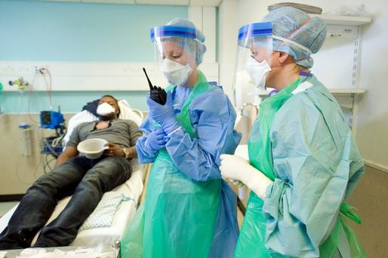
1.

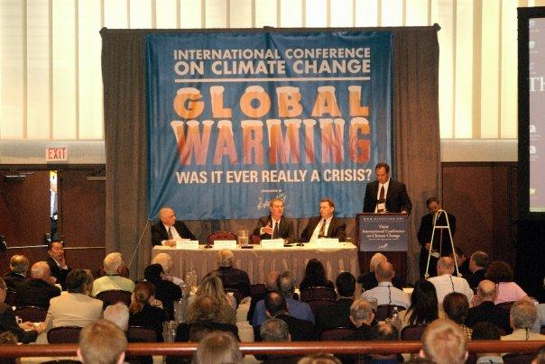
2.

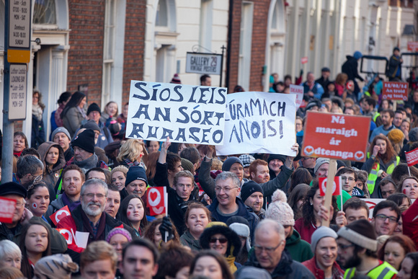
3.

Sampla 2
Ollscoil na hÉireann, Gaillimh
AN DIOPLÓMA SA GHAEILGE, C1
AN DARA BLIAIN, 2016

Measúnú 1:
Uair an chloig a cheadófar
Scríobh preaseisiúint bunaithe ar cheann de na pictiúir a leanas (c.400 focal); ní mór saorbhriathar na mbriathra a leanas a úsáid sa phreaseisiúint: Abair, Eisigh, Déan.
- 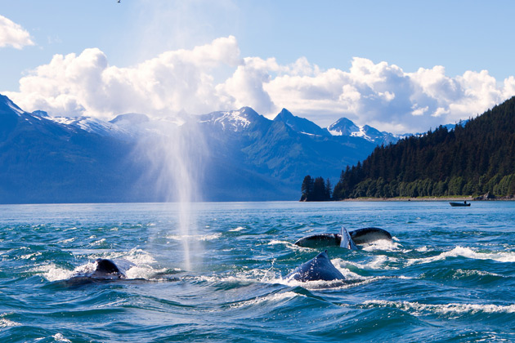
2. 
3. 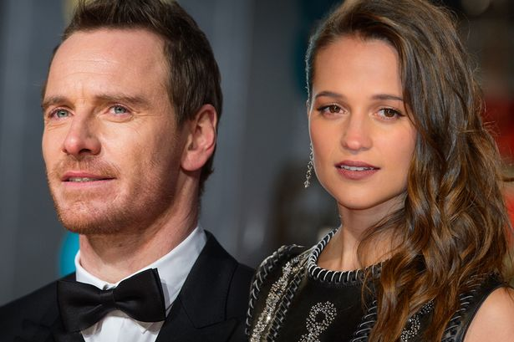
Sampla 3
Ollscoil na hÉireann, Gaillimh
AN DIOPLÓMA SA GHAEILGE, C1
AN DARA BLIAIN, Fómhar 2015

Measúnú 1:
Uair an chloig a cheadófar

Scríobh preaseisiúint bunaithe ar cheann de na pictiúir a leanas (c.400 focal); ní mór saorbhriathar na mbriathra a leanas a úsáid sa phreaseisiúint: Pléigh, Eagraigh, Feic.
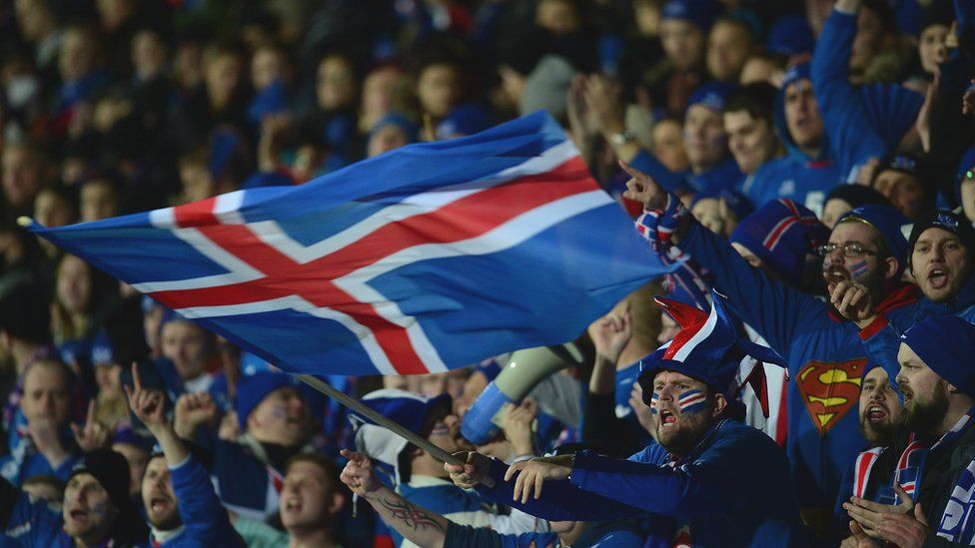
1.

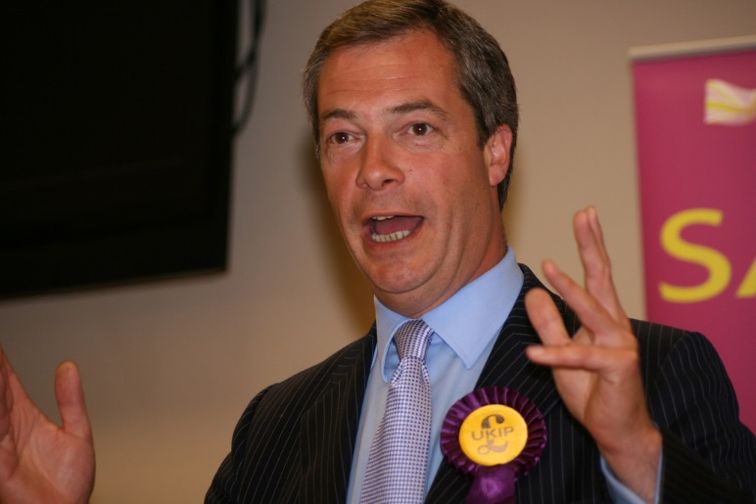

2. 3.

